 |   ISTITUTO DI ISTRUZIONE SECONDARIA “DANIELE CRESPI”  Liceo Internazionale Classico e Linguistico VAPC02701R  Liceo delle Scienze Umane VAPM027011  Via G. Carducci 4 – 21052 BUSTO ARSIZIO (VA)  www.liceocrespi.it-Tel. 0331 633256 - Fax 0331 674770 - E-mail: lccrespi@tin.it  C.F. 81009350125 – Cod.Min. VAIS02700D | 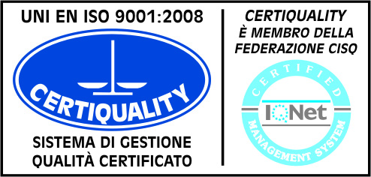  CertINT® 2012

Circ. n. 388
WEB Busto Arsizio, 27 FEBBRAIO 2014

Ai Sigg. Docenti
Alle RSU di Istituto

Oggetto: PUBBLICAZIONE GRADUATORIE INTERNE DEFINITIVE.

Il D.S. dispone, in data odierna, la pubblicazione della graduatoria interna di Istituto definitiva per l’a.s. 2014/15.

Il Dirigente Scolastico
Prof.ssa Cristina Boracchi


